

UNIVERSITÉ DE YAOUNDÉ I ********** ÉCOLE NATIONALE SUPÉRIEURE POLYTECHNIQUE DE YAOUNDÉ ********** DÉPARTEMENT DE MATHEMATIQUES ET SCIENCES PHYSIQUES **********

UNIVERSITY OF YAOUNDE I *********** NATIONAL ADVANCED SCHOOL OF ENGINEERING OF YAOUNDE *********** DEPARTMENT OF MATHEMATICS AND PHYSICAL SCIENCES **********

**MEMOIRE DE FIN DE STAGE EN VUE DE L’OBTENTION DU**

**DIPLOME DE LICENCE EN SCIENCES DE L’INGENIEUR**

**INFORMATIQUE**

***Option :***



**CONCEPTION ET IMPLEMENTATION D’UNE APPLICATION**

**WEB DE TELECONSULTATION :**

Cas du Prototypage d’un système de surveillance de santé pour les femmes enceintes dans les zones rurales

Membres du jury :

Présenté et soutenu par :

**BIKOURI BI BEP HENRI 21P469**

**TAMEGUE NEGOU DONALD 21P452**

**PRESIDENT :** Pr TCHOMGO F.E

**RAPPORTEUR :** Dr CHANA ANNE MARIE

**EXAMINATEUR :** Dr KAMENI Jaurès

**SOUS ENCADREMENT DE :**

**Dr CHANA ANNE MARIE**

*Année académique* **2023-2024**



**MEMOIRE DE FIN DE STAGE EN VUE DE L’OBTENTION DU**

**DIPLOME DE LICENCE EN SCIENCES DE L’INGENIEUR**

**INFORMATIQUE**

***Option :***

**CONCEPTION ET IMPLEMENTATION D’UNE APPLICATION**

**WEB DE TELECONSULTATION :**

Cas du Prototypage d’un système de surveillance de santé pour les femmes enceintes dans les zones rurales

Présenté et soutenu par :

**BIKOURI BI BEP HENRI 21P469**

**TAMEGUE NEGOU DONALD 21P452**

**SOUS ENCADREMENT DE :**

**Dr CHANA ANNE MARIE**

*Année académique* **2023-2024**

DEDICACE

A LA FAMILLE EBEN EYANGO BEP

A LA FAMILLE NEGOU

REMERCIEMENTS

Au terme de ce travail, nous tenons à remercier chaleureusement et respectivement tous ceux qui ont contribué de prêt ou de loin à l’achèvement de ce travail, nous pensons bien évidemment :

* À tous **les membres du jury** d’avoir accepté et d’évaluer notre travail.
* À **Dr CHANA Anne Marie,** notre encadreur de stage, pour sa disponibilité, **ses conseils précieux**, et son accompagnement tout au long de cette expérience. Son expertise et sa bienveillance ont été d’une grande aide dans la réalisation de ce projet. Grâce à ses orientations, nous avons pu mener à bien nos travaux tout en consolidant nos connaissances techniques et professionnelles.
* **Pr AYISSI Raul Domingo**, Directeur de L’ENSPY (École Nationale Supérieure Polytechnique de Yaoundé) pour sa disponibilité, sa gestion efficace de l’institut dont il a la charge, et son souci de promouvoir l’excellence en milieu estudiantin.
* Nous remercions également **Pr BOYOMO Marthe,** Directrice adjointe de L’ENSPY pour nous avoir offert l'opportunité d'effectuer ce stage au sein de son organisation. Son soutien et l'environnement de travail mis à notre disposition ont favorisé un apprentissage enrichissant et stimulant.
* Un grand merci à **Mme SOULONG Marie Noëlle**, pour son soutien indéfectible et ses apports significatifs tout au long de ce projet. Sa coopération, son sens du détail, et sa volonté d'aider ont grandement facilité la progression de nos travaux.

Enfin, nous tenons à exprimer toute notre reconnaissance à nos familles, nos proches et amis, qui ont su nous apporter un soutien moral et des encouragements tout au long de cette période.

RESUME

D

ans le contexte de notre pays où l'accès aux soins de santé est souvent limité par des facteurs géographiques, économiques ou logistiques, la téléconsultation apparaît comme une solution efficace pour pallier ces obstacles. C’est dans ce cadre que s’inscrit notre projet de fin d'études de Licence en sciences de L’ingénieur qui vise à concevoir et à implémenter une application web de téléconsultation qui permettra de faciliter l'accès aux soins médicaux à distance. L'application est destinée à la fois aux patientes (femmes enceintes), aux médecins, et aux agents communautaires, offrant ainsi une plateforme complète pour la gestion des consultations, diagnostics, prescriptions, et rendez-vous médicaux. Nous allons utiliser l’architecture Modèle vue contrôleur avec le langage python dont le Framework Django. Grâce à cette solution, les patientes peuvent consulter des médecins sans avoir à se déplacer, ce qui réduit les contraintes géographiques et permet une prise en charge plus rapide.

Mots clés : **Téléconsultation,** **Application web**, **Soins médicaux à distance**, **Gestion des consultations**, **Zones à services de santé limités**.

ABSTRACT

I

n the context of our country, where access to healthcare is often limited by geographical, economic, or logistical factors, teleconsultation emerges as an effective solution to overcome these obstacles. This is the aim of our Bachelor's final year project in Engineering Sciences, which seeks to design and implement a teleconsultation web application that will facilitate remote access to medical care. The application is intended for patients (pregnant women), doctors, and community health workers, providing a comprehensive platform for managing consultations, diagnoses, prescriptions, and medical appointments. The project was born out of the need to improve access to healthcare for pregnant women in areas where health services are limited. With this solution, patients can consult doctors without needing to travel, reducing geographical barriers and enabling faster care.

Keywords : Teleconsultation, Web application, Remote medical care, Consultation management, Areas with limited healthcare services.

AVANT – PROPOS

Dans le cadre de notre fin de formation au cycle de LICENCE EN SCIENCES DE L’INGENIEUR option INFORMATIQUE,nous avons eu l'opportunité d'effectuer un stage au sein de L’ECOLE NATIONALE SUPERIEURE POLYTTECHNIQUE DE YAOUNDE(ENSPY) avec pour thème la **conception et la mise en œuvre d’une application web de téléconsultation.** À l’heure où les avancées technologiques transforment chaque secteur, celui de la santé n’échappe pas à cette évolution. L’accessibilité des soins de santé, particulièrement dans les zones rurales ou enclavées, reste un enjeu majeur. Ce projet se propose de répondre à cette problématique en facilitant les interactions entre patients et professionnels de santé à travers une plateforme numérique moderne et intuitive.

Au fil de ce projet, nous avons pu explorer différentes facettes de l’ingénierie logicielle, de l’analyse des besoins à la conception et au développement de l’application, tout en tenant compte des enjeux spécifiques au secteur médical, tels que la sécurité des données et la confidentialité des informations médicales. Ce travail est **le fruit de nombreuses heures de réflexion**, de conception et de programmation, soutenues par **l’accompagnement constant de notre encadreur**.

Nous souhaitons à travers cet avant-propos exprimer notre profonde gratitude à tous ceux qui nous ont accompagné tout au long de ce parcours. Nous espérons que cette application pourra, dans l’avenir, apporter une contribution significative à l’amélioration des services de santé en ligne et qu'elle saura répondre aux attentes des utilisateurs qu’elle vise à desservir.

TABLE DE MATIERES

DEDICACE i

REMERCIEMENTS ii

RESUME iii

ABSTRACT iv

AVANT – PROPOS v

TABLE DE MATIERES vi

LISTE DES FIGURES viii

LISTE DES TABLEAUX ix

LISTE DES ABREVIATIONS x

GLOSSAIRE xi

INTRODUCTION GENERALE 1

I. GENERALITES ET ETAT DE L’ART 4

I.1. Généralités 5

I.1.1. Objectifs de la téléconsultation 5

I.1.2. Avantages de la téléconsultation 5

I.2. L’état de l’art 6

I.3. Bilan du chapitre 1 7

II. METHODOLOGIE 8

II.1. ANALYSE DES BESOINS 9

II.1.1. Analyse des besoins fonctionnels 9

II.1.2. Besoins non fonctionnels 10

II.1.3. Choix méthodologiques 11

II.1.4. Outils de gestion de projet 11

II.1.5. Modélisation UML 11

II.1.6. Descriptions textuelles des Cas d’Utilisation 15

II.1.7. Quelques diagrammes de séquence systèmes 20

II.1.8. Diagramme d’activité : 24

II.2. CONCEPTION DE L’APPLICATION 25

II.2.1. Architecture de l'application 25

II.2.2. Quelques Diagrammes UML 26

II.3. Bilan du chapitre 2 30

III. IMPLEMENTATION ET RESULTATS 32

III.1. Environnement de développement 33

III.1.1. Choix de l'environnement 33

III.1.2. Choix des technologies 33

III.1.3. Conception de la base de données 34

III.1.4. Sécurité des données 35

III.1.5. Configuration de l'environnement virtuel 35

III.1.6. Développement du backend 36

III.1.7. Gestion des utilisateurs et authentification 36

III.1.8. Développement du frontend 36

III.2. Résultats du Projet 36

III.2.1. Fonctionnalités Implémentées 36

III.2.2. Evaluation du Projet 43

III.3. Limites et Améliorations Potentielles 44

III.4. Bilan du chapitre 3 44

CONCLUSION GENERALE ET PERSPECTIVES 46

REFERENCES 48

2023**--**2024

LISTE DES FIGURES

Figure 1 : diagramme de contexte 12

Figure 2 : diagramme de package 12

Figure 3 : diagramme de classe métier 13

Figure 4 : séquence système : enregistrer une patiente 21

Figure 5: séquence système : enregistrer données patientes 22

Figure 6 : séquence système : soumettre diagnostique 23

Figure 7: diagramme d'activité : enregistrer données patiente 24

Figure 8 : architecture MVC 25

Figure 9 : séquence technique - authentification 26

Figure 10 : séquence technique enregistrer une patiente 27

Figure 11 : séquence technique enregistrer données patiente 28

Figure 12 : diagramme de classe technique 29

Figure 13: models de données 35

Figure 14 : interface patiente/ accueil 36

Figure 15 : interface de connexion 37

Figure 16 : interface du Docteur--accueil 38

Figure 17 : interface docteur / Historique de diagnostiques 38

Figure 18: interface Docteur - diagnostiques en attentes 39

Figure 19 : interface agent communautaire 40

Figure 20 : Interface Ajouter une patiente / agent communautaire 40

Figure 21 :interface agent communautaire / liste des patientes 41

Figure 22: enregistrement des données de la patiente / agent communautaire 41

Figure 23 : phase 2 -enregistrement des données patientes : symptômes 42

Figure 24 : phase 3 -enregistrement des données patientes : symptômes 42

Figure 25 : interface historique des patientes / agent communautaire 43

LISTE DES TABLEAUX

Tableau 1 :Cas d'Utilisation 14

LISTE DES ABREVIATIONS

**API** : Application Programming Interface

**AWS** : Amazon Web Services

**CSS** : Cascading Style Sheets

**ENSPY** : Ecole Nationale Supérieure Polytechnique de Yaoundé

**HTML** : HyperText Markup Language

**IDE** : Integrated Development Environment

**MVC** : Model View Controller

**SQL** : Structured Query Language

**UML** : Unified Modeling Language

GLOSSAIRE

1. MVC : Modèle-Vue-Contrôleur. Il s'agit d'un modèle architectural utilisé pour séparer la logique métier (modèle), la gestion des données (vue), et le contrôle des flux (contrôleur) dans les applications.

2. DME : Dossiers Médicaux Électroniques. Ce sont des systèmes numériques permettant de stocker et de gérer les informations médicales des patients.

3. REST : Representational State Transfer. Il s'agit d'un style d'architecture pour les systèmes distribués, utilisé pour construire des API Web.

4. AWS : Amazon Web Services. C'est une plateforme de services cloud qui offre des solutions d'hébergement, de stockage, et d'autres services informatiques.

5. API : Application Programming Interface. C'est un ensemble de règles qui permet à une application de communiquer avec une autre.

6. CI/CD : Continuous Integration/Continuous Deployment. Ce sont des pratiques de développement logiciel permettant de tester et de déployer les changements de code de manière automatique.

INTRODUCTION GENERALE

**Contexte**

L

a téléconsultation, un domaine en pleine expansion dans le secteur de la santé, permet aux patients de consulter des professionnels de santé à distance, sans se déplacer. Cette pratique, facilitée par les avancées technologiques, répond à plusieurs enjeux majeurs, tels que l'amélioration de l'accès aux soins pour les populations éloignées ou vulnérables, la réduction des coûts de santé, et l'optimisation du temps des praticiens. La pandémie de COVID-19 a encore accéléré l'adoption de la téléconsultation, rendant ce mode de consultation indispensable dans de nombreux pays.[1]

Cependant, malgré son potentiel, la téléconsultation nécessite des outils numériques adaptés, sécurisés, et faciles à utiliser tant pour les patients que pour les professionnels de santé. C'est dans ce contexte que s'inscrit le projet de conception et d'implémentation d'une application web de téléconsultation. L'objectif est de proposer une plateforme efficace qui répond aux besoins spécifiques des utilisateurs, tout en respectant les normes de sécurité et de confidentialité des données médicales.

**PROBLEMATIQUE**

**Question**

Comment peut-on concevoir et implémenter une solution numérique efficace, telle qu'une application web de téléconsultation, pour réduire les délais de prise en charge, en particulier dans les zones à services de santé limités ?

Objectifs

Notre projet vise à développer une application web de téléconsultation qui permet aux patientes (femmes enceintes) de consulter des médecins à distance à l’intermédiaire d’un agent communautaire afin de gérer leurs rendez-vous, consulter leurs diagnostiques et de suivre l'évolution de leur état de grossesse. Les objectifs spécifiques de notre projet sont les suivants :

* **Concevoir une interface utilisateur intuitive et ergonomique**, adaptée aux différents profils d'utilisateurs (patientes, docteur, agents communautaires).
* **Développer des fonctionnalités clés** telles que la prise de rendez-vous en ligne, la gestion des diagnostics et des prescriptions, et la consultation de l'historique médical.
* **Assurer la sécurité et la confidentialité des données** conformément aux normes en vigueur, en particulier pour les informations médicales sensibles.
* **Mettre en place un système de gestion des rôles** permettant d'adapter les fonctionnalités de l'application aux différents types d'utilisateurs.
* **Tester et déployer l'application** sur un environnement de production, en assurant une maintenance et des mises à jour régulières.

**Organisation du mémoire**

Ce mémoire est structuré en plusieurs chapitres, chacun abordant une phase spécifique du projet :

* Chapitre 1 : **GENERALITES ET ETAT DE L’ART**, ce chapitre présente le contexte théorique de la téléconsultation, ainsi que les technologies et outils utilisés pour le développement de l'application.
* Chapitre 2 : **METHODOLOGIE,** cette section détaille les besoins fonctionnels et techniques du projet, la conception de l’application ainsi que la modélisation des processus via des diagrammes UML.
* Chapitre 3 : **IMPLEMENTATION ET RESULTATS**, cette section présente les étapes de développement, les choix techniques, et les tests réalisés pour valider l'application, les étapes de mise en production, les résultats du projet et des défis liés au déploiement de l'application.
* CONCLUSION GENERALE ET PERSPECTIVES, Notre mémoire se termine par une synthèse des travaux réalisés, des contributions apportées, et un bilan personnel de l'expérience de stage.

# GENERALITES ET ETAT DE L’ART

D

ans le contexte de notre pays où l'accès aux soins de santé est souvent limité par des facteurs géographiques, économiques ou logistiques, la téléconsultation apparaît comme une solution efficace pour pallier ces obstacles. La téléconsultation permet aux patients de bénéficier de soins médicaux à distance, réduisant ainsi les contraintes liées au déplacement et facilitant une prise en charge plus rapide. Ce chapitre a pour objectif de présenter les généralités et de faire un état des lieux des technologies et pratiques existantes dans le domaine de la téléconsultation.

CONTENU

I.1. Généralités 5

I.1.1. Objectifs de la téléconsultation 5

I.1.2. Avantages de la téléconsultation 5

I.2. L’état de l’art 6

I.3. Bilan du chapitre 1 7

## Généralités

La téléconsultation est une pratique médicale à distance qui permet à un patient de consulter un médecin via des moyens de communication numériques [2]. Il s’agit souvent de consultations vidéo ou audio, parfois accompagnées de l'échange de documents médicaux. Cette pratique est utilisée dans des contextes variés, que ce soit pour des consultations régulières, des suivis médicaux ou des avis spécialisés.

### Objectifs de la téléconsultation

Le principal objectif de la téléconsultation est de faciliter l'accès aux soins pour des populations éloignées ou à mobilité réduite. Cela inclut la possibilité d’avoir un diagnostic médical, de recevoir des prescriptions, et de suivre un traitement, sans nécessiter la présence physique du patient dans un établissement médical. La téléconsultation permet également de désengorger les établissements de santé, de réduire les délais d’attente et d’améliorer la prise en charge rapide des patients. Enfin, elle offre aux praticiens un moyen efficace de suivre des patients chroniques, en particulier dans les zones où l'accès aux soins est limité.

### Avantages de la téléconsultation

Les avantages de la téléconsultation sont nombreux [2] :

* **Accessibilité accrue** : Les patients peuvent consulter un médecin depuis n’importe où, à condition de disposer d’un accès à internet.
* **Réduction des coûts :** Elle permet de réduire les frais de déplacement et parfois les coûts de consultation.
* **Désengorgement des services de santé** : En limitant les consultations physiques à celles qui sont strictement nécessaires, elle permet aux services d’urgences et aux cliniques de mieux gérer les flux de patients.
* **Suivi continu :** Pour les patients atteints de maladies chroniques, la téléconsultation permet un suivi régulier sans devoir se déplacer fréquemment chez le médecin.

## L’état de l’art

Les plateformes de téléconsultation permettent aux femmes enceintes d'accéder à des soins médicaux sans avoir à se déplacer physiquement dans un centre médical, réduisant ainsi les risques associés aux déplacements, surtout dans des zones rurales ou mal desservies. Elles assurent également une continuité des soins en facilitant les consultations régulières avec les gynécologues ou les sage-femmes. Ainsi, plusieurs plateformes de téléconsultation pour la prise des femmes enceintes ont vu le jour ces dernières années, chacune apportant des solutions spécifiques aux besoins des patientes et des professionnels de santé.[3]

* **Babyscripts :** Cette plateforme se concentre sur la gestion des grossesses à distance à travers une application mobile et des outils de suivi personnalisés.[4]
* **Mayo Clinic OB Nest :** Une initiative de la Mayo Clinic qui combine la téléconsultation avec des visites en personne réduites, permettant aux femmes enceintes de surveiller leur santé à domicile.[5]
* **Clue :** Une application qui, bien que centrée initialement sur la gestion des cycles menstruels, s'est étendue à la gestion de la grossesse, offrant des conseils personnalisés et des options de téléconsultation avec des experts.

Ces plateformes de téléconsultation s’appuient sur des technologies variées pour offrir des services sécurisés et efficaces :

- **Systèmes de visioconférence :** Des outils comme Zoom, Google Meet, ou des plateformes propriétaires permettent aux patients et aux médecins de communiquer à distance.

- **Dossiers médicaux électroniques** (DME) : Ils permettent aux médecins de partager des informations médicales avec les patients et d’accéder rapidement à leur historique médical.

- **Cryptage des données** : La sécurité des données médicales étant primordiale, les plateformes utilisent des systèmes de cryptage pour protéger les informations échangées.

Méthodes de gestion des diagnostics et prescriptions

Une fois la consultation réalisée, les diagnostics et les prescriptions peuvent être directement envoyés aux patients via la plateforme, souvent sous forme de documents numériques. Certaines plateformes permettent également l'intégration avec des pharmacies pour que les patients puissent commander directement leurs médicaments.

Malgré leurs nombreux avantages, les solutions actuelles de téléconsultation rencontrent encore des défis :

* **Accessibilité numérique** : Toutes les régions ne disposent pas d'une connexion internet stable, ce qui limite la téléconsultation dans certaines zones rurales ou sous-développées.
* **Confiance des patients :** Certains patients sont encore réticents à l'idée de consulter un médecin à distance, notamment pour des raisons de confidentialité ou de fiabilité des diagnostics.
* **Interopérabilité :** Le manque d'interopérabilité entre les différentes plateformes et les systèmes de santé traditionnels constitue également un obstacle à l’adoption généralisée.

## Bilan du chapitre 1

La téléconsultation s’inscrit dans une dynamique d’évolution des systèmes de santé vers une médecine plus accessible, rapide et moderne. Le développement des technologies numériques et des infrastructures médicales à distance continue de jouer un rôle central dans cette transformation. L’analyse des solutions actuelles permet d'identifier les pistes d’amélioration, notamment en matière d’accessibilité et de confiance, que notre projet cherchera à aborder dans sa conception.

# METHODOLOGIE

D

ans cette partie nous allons détailler les étapes méthodologiques que nous avons suivies pour répondre à la problématique énoncée. Il s’agit de la présentation l’analyse et la conception de la solution, en mettant l’accent sur les choix méthodologiques et techniques effectués.

CONTENU

II.1. ANALYSE DES BESOINS 9

II.1.1. Analyse des besoins fonctionnels 9

II.1.2. Besoins non fonctionnels 10

II.1.3. Choix méthodologiques 11

II.1.4. Outils de gestion de projet 11

II.1.5. Modélisation UML 11

II.1.6. Descriptions textuelles des Cas d’Utilisation 15

II.1.7. Quelques diagrammes de séquence systèmes 20

II.1.8. Diagramme d’activité : 24

II.2. CONCEPTION DE L’APPLICATION 25

II.2.1. Architecture de l'application 25

II.2.2. Quelques Diagrammes UML 26

II.3. Bilan du chapitre 2 30

## ANALYSE DES BESOINS

Cette rubrique traite l’analyse des besoins fonctionnels et techniques pour la conception de notre application web de téléconsultation destinée aux femmes enceintes. Elle explore les choix méthodologiques, les outils utilisés pour la modélisation, et les différentes étapes de la conception qui ont permis de structurer le projet de manière efficace.

### Analyse des besoins fonctionnels

Il s'agit des fonctionnalités du système. Ce sont les besoins spécifiant un comportement d'entrée / sortie du Système.

Notre application de téléconsultation (**Baby&MotherCare**) est destinée à plusieurs types d'utilisateurs, chacun ayant des besoins spécifiques :

* **Les Patientes :** Utilisateurs finaux de l'application, elles doivent pouvoir consulter leurs diagnostics, prendre des rendez-vous, et accéder à leur historique médical.
* **Les Médecins :** Professionnels de santé qui fournissent des consultations à distance. Ils doivent pouvoir gérer les diagnostics, prescrire des traitements, et suivre l'évolution des patientes.
* **Agents communautaires *:*** Personnes chargées de l'enregistrement des patientes et de la gestion des rendez-vous.
* **Administrateurs** (Responsable) : Utilisateurs avec des droits élevés pour gérer l'application, les comptes utilisateurs, et les données sensibles.

Dans le cas présent, les principales fonctionnalités de notre application incluent :

* **Gestion des patientes** : Enregistrement des patientes, accès à leurs informations personnelles, et suivi des consultations.
* **Gestion des rendez-vous** : Possibilité pour les patientes de prendre des rendez-vous et pour les agents de les organiser.
* **Consultation médicale à distance** : Les médecins peuvent réaliser des consultations, établir des diagnostics, et prescrire des traitements via l'application.
* **Accès à l'historique médical :** Les patientes peuvent consulter l'historique de leurs consultations et des diagnostics précédents.
* **Notifications et rappels** : Système de notifications pour rappeler les rendez-vous aux patients et informer les médecins des nouvelles consultations.

### Besoins non fonctionnels

Il s'agit des besoins qui caractérisent le système. Ce sont des besoins en matière de performance, de type de matériel ou le type de conception. Ces besoins peuvent concerner les contraintes d'implémentation (langage de programmation, système d'Exploitation...). Dans le cadre de ce travail, l'application devra être tout d’abord extensible, c'est-à-dire qu'il pourra y avoir une possibilité d'ajouter ou de modifier de nouvelles fonctionnalités.

En plus des fonctionnalités principales, l'application doit répondre à des exigences non fonctionnelles spécifiques :

**- Sécurité :** Protection des données sensibles, notamment les données médicales des patients, avec des mesures de sécurité comme le chiffrement, l'authentification, et l'autorisation.

**- Performance :** L'application doit être réactive et capable de gérer un grand nombre d'utilisateurs simultanément sans dégradation des performances.

**- Fiabilité :** Le système doit être stable et offrir un service ininterrompu.

**-Facilité d’utilisation :** L'interface utilisateur doit être intuitive, permettant aux utilisateurs de naviguer facilement à travers les différentes fonctionnalités.

### Choix méthodologiques

**Méthodologie Agile**

Pour assurer une flexibilité dans le développement et répondre rapidement aux besoins changeants, la méthodologie Agile a été adoptée. Les principes clés de cette méthodologie incluent :

**- Livraison continue :** Développement incrémental avec des livraisons régulières de fonctionnalités.

**- Collaboration étroite avec les utilisateurs** : Implication des utilisateurs finaux (patientes, agents, médecins) dans le processus de développement pour s'assurer que le produit final répond à leurs attentes.

**- Adaptabilité :** Capacité à ajuster les priorités et les fonctionnalités en fonction des retours des utilisateurs.

### Outils de gestion de projet

Pour faciliter la gestion de notre projet, nous n’avons pas trop utiliser des logiciels spécifiques, comme des outils tels que ***JIRA*** pour le suivi des tâches et ***Trello*** pour la gestion visuelle des étapes du projet, cependant nous nous sommes attardés sur un **google doc** qui nous a permis de travailler en même temps à distance. Cet outil nous a permis de coordonner efficacement le travail entre les différents membres de l'équipe.

### Modélisation UML

Les diagrammes **UML** (Unified Modeling Language) ont été utilisés pour modéliser les différentes composantes de l'application : ceci a l’aide du logiciel ASTAH. L’UML se sert des diagrammes pour représenter et décrire les diverses activités humaines et d’application.

Diagramme de contexte

Voici ci-dessous notre diagramme de contexte :

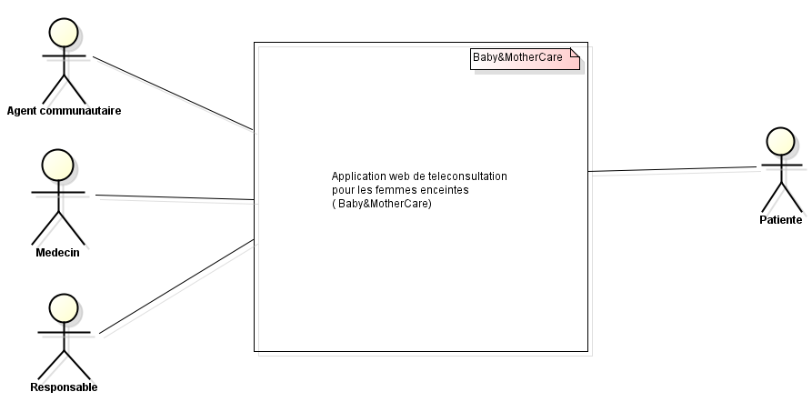

Figure 1 : diagramme de contexte

Ici, nos acteurs principaux sont représentés à gauche et secondaire à droite :

Diagramme de package

Le diagramme de package ci-dessous à la figure 2.

Figure 2 : diagramme de package

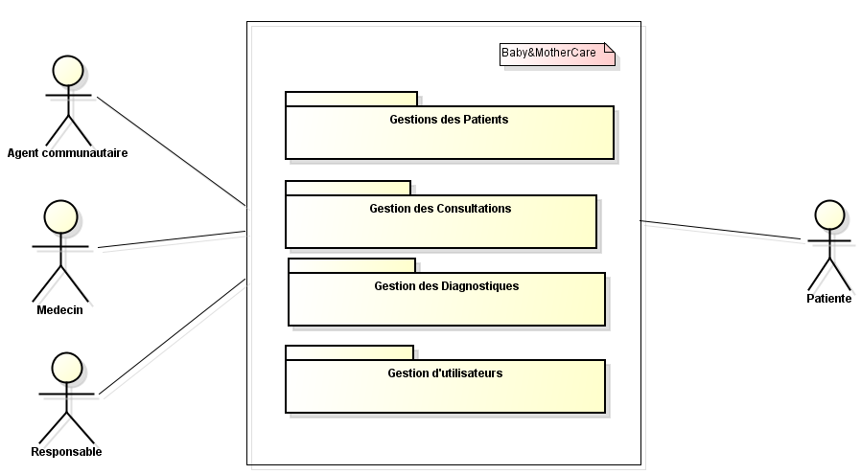

Diagramme de Classe Métier

La figure 3 ci-dessous :

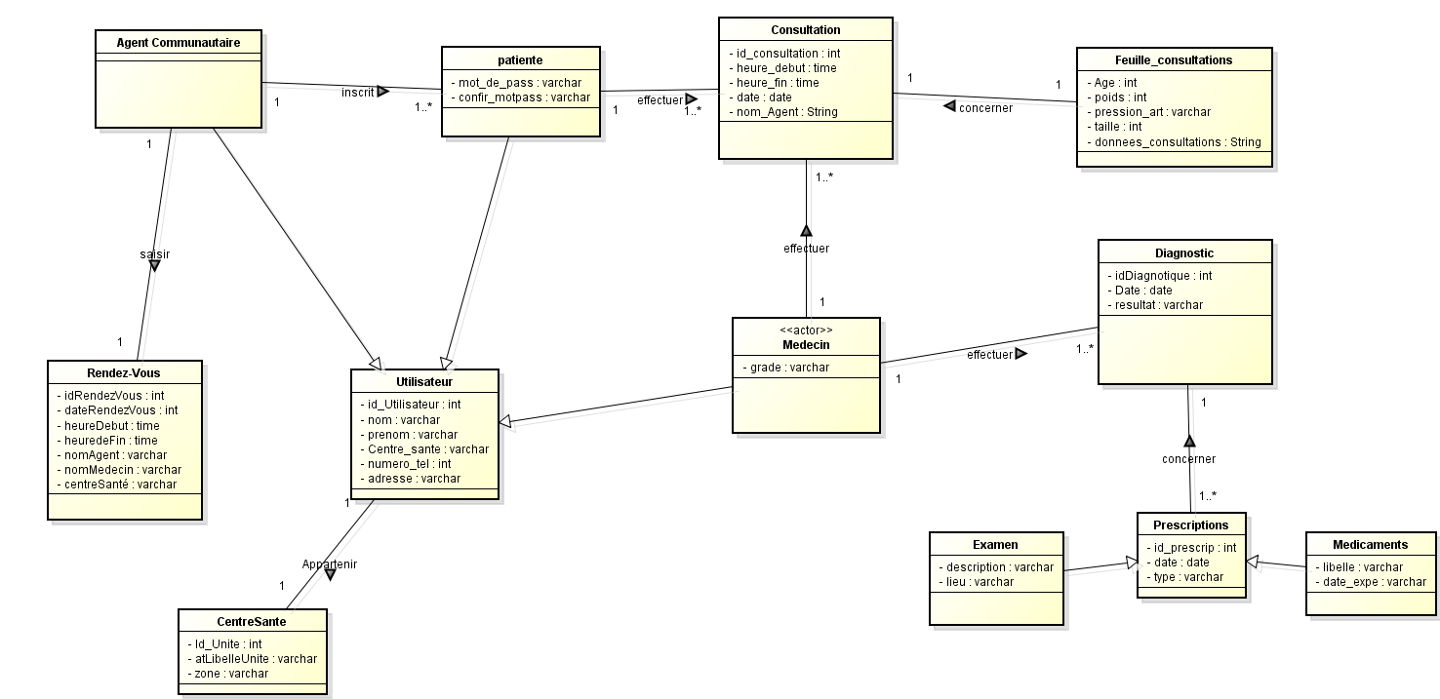

Figure 3 : diagramme de classe métier

Diagramme de cas d’utilisation

L’Identification des cas d’utilisation Le tableau I résume les différents cas d’utilisation du système.

Tableau 1 :Cas d'Utilisation

|  |  |
| --- | --- |
| **Acteur** | **Cas d’utilisation** |
| Agent communautaire | − Ajouter/Enregistrer une patiente,  − Modifier une patiente,  − Supprimer une patiente,  − Saisir rendez-vous,  − Lancer l’enregistrement données patientes,  − Consulter retour du médecin |
| Médecin | − Consulter données patiente,  − Avoir une vue globale sur l'historique des consultations d’une patiente (tableau de bord),  − Soumettre un diagnostique  − Modifier un diagnostique |
| Patiente | - Consulter historique |
| Responsable | − Gérer les comptes utilisateurs,  − Initialiser la base de données, |

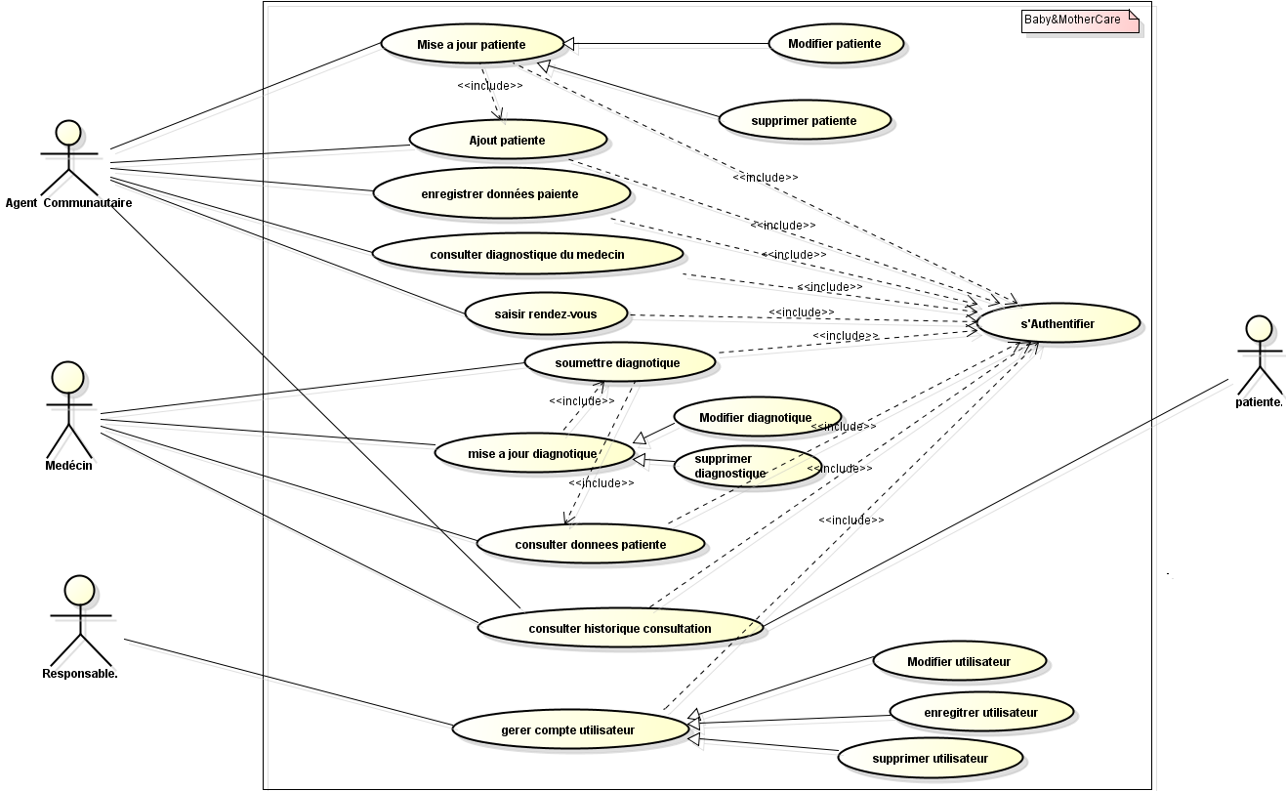

Figure 4 : diagramme de cas d'Utilisation

# 

### Descriptions textuelles des Cas d’Utilisation

* **Authentification**

**Objectif :**  il s’agit pour un membre d’entrer son nom d’utilisateur (username) et son mot de passe afin de se connecter à l’application.

Ce cas d'utilisation décrit comment les utilisateurs (agent communautaire, médecin et patientes) peut s'authentifier pour accéder à l'application web de téléconsultation.

**Acteurs :**  Agent communautaire, médecin, Patiente

**Préconditions**

- La patiente doit avoir été ajouter par un agent ou par l’admin principale.

- L'utilisateur doit avoir accès à une connexion Internet.

**Scénario nominal :** Le membre appuie sur le bouton login et est redirigé vers la page d’authentification. Il entre son email et son mot de passe, puis valide. Si les identifiants sont corrects, il a accès à la vue de l’application correspondant à son rôle. Sinon l’authentification échoue Le système affiche un message d’erreur (nom d’utilisateur ou mot de passe incorrect) renvoie la page d’authentification

* Enregistrer patientes

**Cas d'utilisation** : Enregistrer une patiente

 Description : Ce cas d'utilisation décrit comment un agent communautaire enregistre les données d'une patiente dans l'application web de téléconsultation.

Objectif : Enregistrer une patiente pour quelle puisse se connecter à la plateforme

**Acteur**

- Agent communautaire (principal)

**Préconditions**

- L'agent communautaire doit être authentifié sur la plateforme.

- L'agent communautaire doit avoir accès aux données de la patiente à enregistrer.

**Scénario principal**

L'agent communautaire accède au formulaire d'enregistrement des patientes.

   - L'agent navigue vers la section "Enregistrer une patiente" de l'application web.

L'agent communautaire saisit les informations de la patiente.

   - L'agent entre les informations requises dans les champs du formulaire (nom, prénom, centre de santé, adresse, etc.).

Clique sur le bouton "Enregistrer".

   - L'agent soumet le formulaire d'enregistrement. Le système confirme l'enregistrement.

Si Les informations sont incorrectes ou incomplètes

Le système affiche un message d'erreur.

   - Le système informe l'agent que certaines informations sont incorrectes ou manquantes.

   - Retour à la page d’enregistrement de patiente

* Enregistrer Données de la patiente

**Cas d'utilisation** : Enregistrer les données de la patiente

 Description

Ce cas d'utilisation décrit comment un agent communautaire enregistre les données d'une patiente dans l'application web de téléconsultation.

Objectif : un agent communautaire enregistre les données d'un patient dans l'application

**Acteurs**

- Agent communautaire : L'agent communautaire est responsable de saisir les informations personnelles et médicales de la patiente dans l'application web.

**Préconditions**

- L'agent communautaire doit être authentifié sur la plateforme.

- L'agent communautaire doit avoir accès aux données du patient à enregistrer.

L'agent communautaire accède au formulaire d'enregistrement des patientes.

   - L'agent soumet le formulaire d'enregistrement.

**Postconditions**

- Les données de la patiente sont enregistrées dans la base de données et accessibles par le médecin pour consultation.

* Consulter données d’une Patiente

Cas d'utilisation : Consulter les données d’une patiente

**Description**

Ce cas d'utilisation décrit comment un médecin ou un agent communautaire peut consulter les données d'un patient enregistrées dans l'application web de téléconsultation.

**Acteurs** (Principaux) : Médecin, Agent communautaire

**Préconditions**

- L'utilisateur (médecin ou agent communautaire) doit être authentifié sur la plateforme.

- Les données de la patiente doivent être enregistrées et accessibles sur la plateforme.

**Scénario principal**

L'utilisateur accède à la liste des patientes.

   - L'utilisateur navigue vers la section "Patients" de l'application web.

L'utilisateur sélectionne une patiente à consulter.

   - L'utilisateur clique sur le nom du patient pour afficher les détails et les données enregistrées.

Le système affiche les données de la patiente.

   - Les informations personnelles (nom, âge, adresse, etc.) et les données médicales (historique des consultations, diagnostics, observations, etc.) de la patiente sont affichées.

L'utilisateur consulte les données de la patiente.

   - L'utilisateur peut parcourir et examiner les différentes informations et historiques de consultation de la patiente.

**Post conditions**

- Les données de la patiente sont affichées à l'utilisateur pour consultation.

- L'utilisateur peut accéder aux détails nécessaires pour prendre des décisions médicales ou administratives.

* Soumettre un diagnostic

Cas d'utilisation : Soumettre un diagnostic

**Description**

Objectif : un médecin consulte les données d'un patient et soumet un diagnostic via l'application web de téléconsultation.

**Acteurs**: Médecin

**Préconditions**

- Le médecin doit être authentifié sur la plateforme.

- Les données du patient doivent être enregistrées et accessibles sur la plateforme.

 Scénario principal

Le médecin accède à la liste des patients ou encore à la liste des consultations en attente.

   - Le médecin navigue vers la section "Patients" de l'application web.

Le médecin sélectionne une patiente à consulter.

   - Le médecin clique sur le nom du patient pour afficher les détails et les données enregistrées.

Le médecin consulte les données du patient.

   - Les informations médicales et les historiques de consultation du patient sont affichés.

Le médecin clique sur le bouton "Soumettre un diagnostic".

   - Le médecin accède au formulaire de soumission de diagnostic.

Le médecin saisit les informations du diagnostic.

   - Le médecin entre les détails du diagnostic dans les champs appropriés (symptômes, observations, recommandations, etc.).

6. Le médecin clique sur le bouton " Soumettre ".

   - Le médecin soumet le formulaire de diagnostic.

Le système confirme la soumission du diagnostic.

    - Un message de confirmation s'affiche, indiquant que le diagnostic a été soumis avec succès.

### Quelques diagrammes de séquence systèmes

* AUTHENTIFICATION

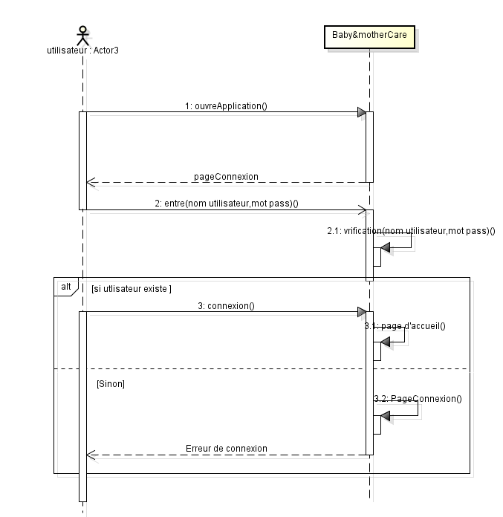

Figure 4 : séquence système : authentification

* ENREGISTRER UNE PATIENTE

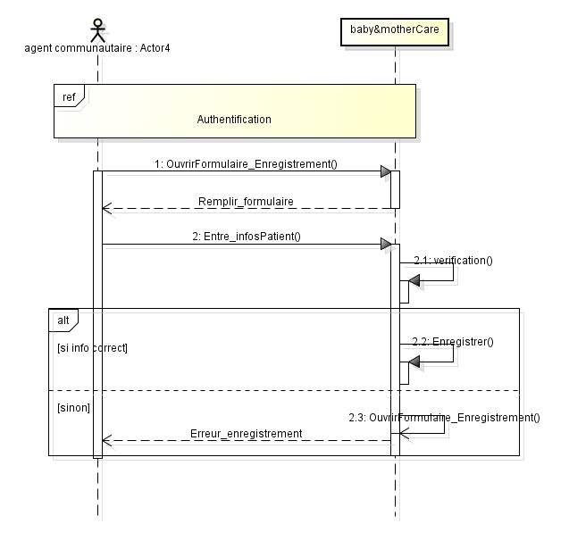

Figure 4 : séquence système : enregistrer une patiente

* ENREGISTRER DONNEES PATIENTES

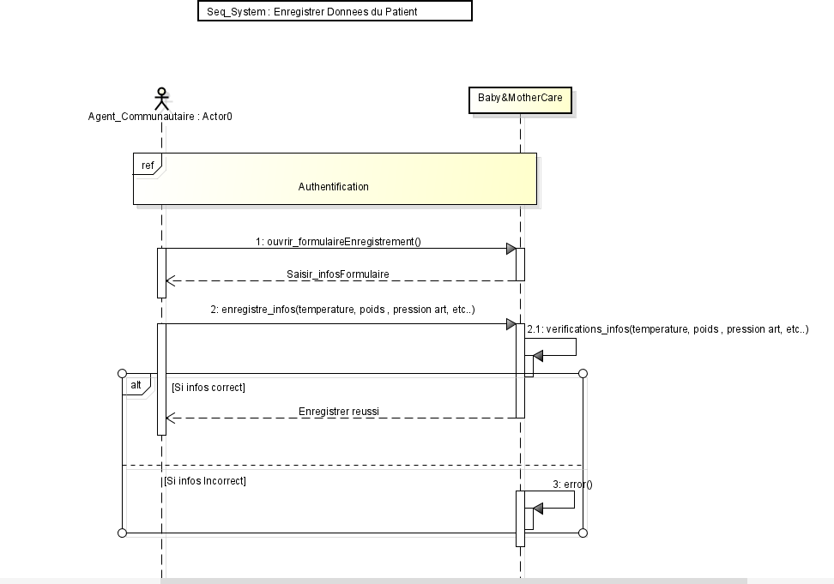

Figure 5: séquence système : enregistrer données patientes

* SOUMETTRE DIAGNOSTIQUE

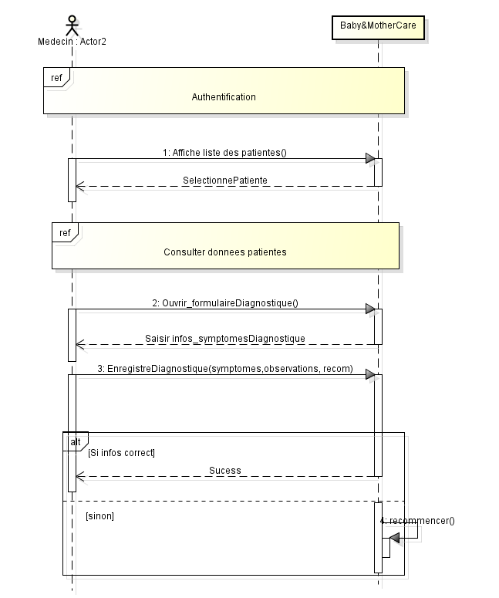

Figure 6 : séquence système : soumettre diagnostique

### Diagramme d’activité :

* Enregistrer données patientes

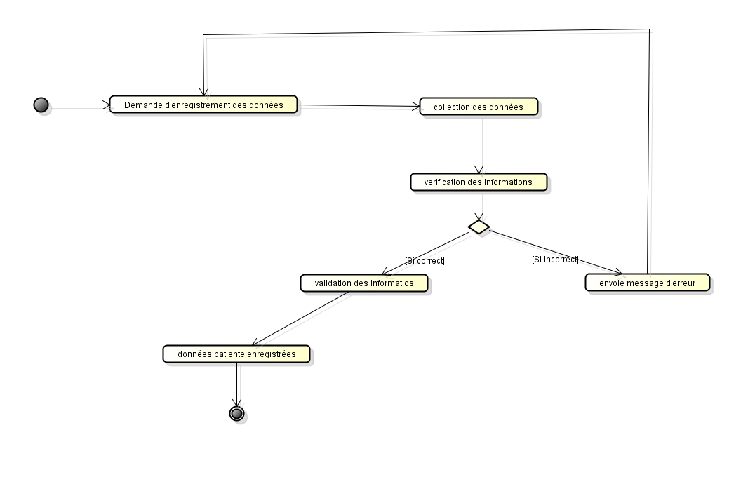

Figure 7: diagramme d'activité : enregistrer données patiente

**Synthèse**

Cette rubrique a présenté l'analyse des besoins de l'application web de téléconsultation (Baby&MotherCare). L'adoption de la méthodologie Agile, l'utilisation des outils de modélisation UML, et les choix technologiques ont permis de structurer efficacement le projet et d'établir une base solide pour la phase de développement. La conception minutieuse de l'architecture et de la base de données assure la scalabilité, la sécurité, et la performance de l'application, répondant ainsi aux exigences fonctionnelles et non fonctionnelles définies au départ. La prochaine partie abordera la phase de conception, où des concepts théoriques seront de plus en plus détaillés.

## CONCEPTION DE L’APPLICATION

D

ans cette partie, nous entrerons un peu plus en dans la conception à proprement parlé de notre application de téléconsultation Baby&MotherCare. Nous présenterons tout d’abord l’architecture de la solution (architecture de la solution, l’architecture logicielle et l’architecture de sécurité), puis quelques diagrammes de conception (diagramme de classe technique, diagramme de séquence technique).

### Architecture de l'application

L'architecture de l'application repose sur le modèle MVC (Modèle-Vue-Contrôleur), qui sépare les préoccupations de la logique métier (Modèle), de la gestion des données (Vue), et du contrôle des flux de l'application (Contrôleur). Ce modèle facilite la maintenance, l'extensibilité, et la réutilisation du code.

**- Modèle :** représente les données et la logique métier. Dans notre cas, les modèles incluent les patients, les diagnostics, les rendez-vous, et les utilisateurs.

**- Vue :** interface utilisateur de l'application, conçue avec **HTML**, **CSS**, **JavaScript**, et le Framework **Bootstrap** pour un rendu réactif.

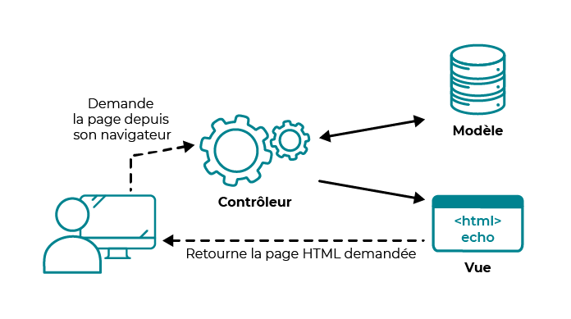**- Contrôleur :** gère les interactions entre les modèles et les vues. Il reçoit les requêtes des utilisateurs, les traite en fonction de la logique métier, et retourne les vues appropriées.

Figure 8 : architecture MVC

### Quelques Diagrammes UML

#### Diagrammes de séquence technique

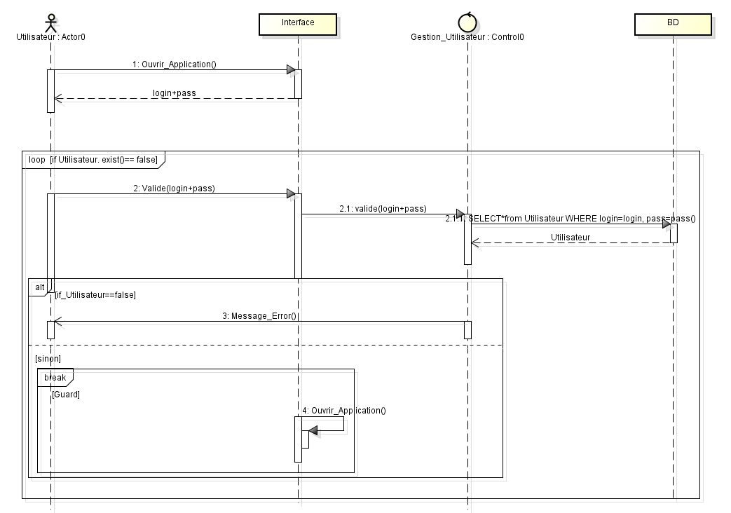Authentification

Figure 9 : séquence technique - authentification

Enregistrer Une patiente

La figure suivante

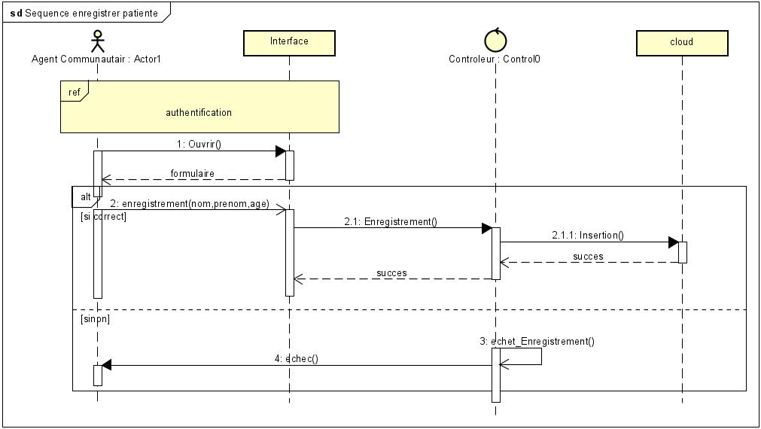

Figure 10 : séquence technique enregistrer une patiente

Enregistrer Données d’une patiente

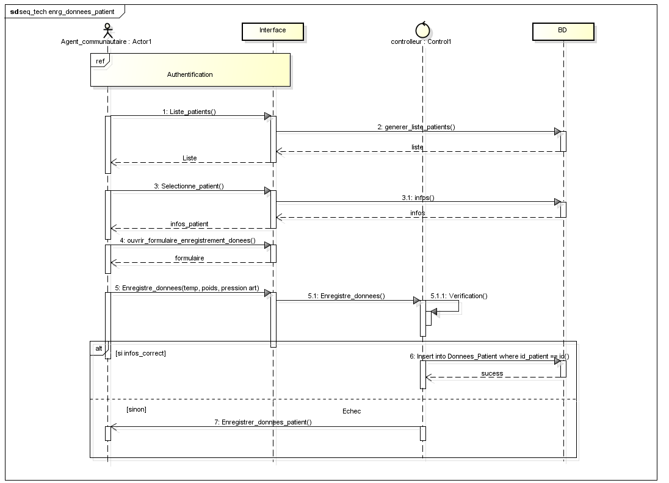

Figure 11 : séquence technique enregistrer données patiente

#### Diagrammes de classe technique

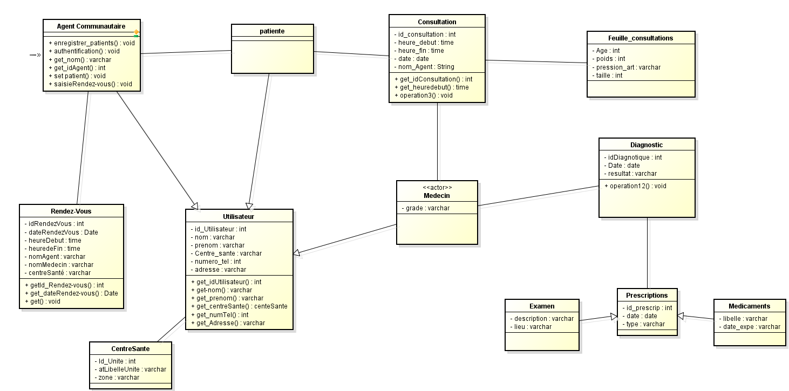

Figure 12 : diagramme de classe technique

## Bilan du chapitre 2

Ce chapitre a présenté l’analyse des besoins et la conception de l'application web de téléconsultation (Baby&MotherCare). L'adoption de la méthodologie Agile, l'utilisation des outils de modélisation UML, et les choix technologiques ont permis de structurer efficacement le projet et d'établir une base solide pour la phase de développement. La conception minutieuse de l'architecture et de la base de données assure la scalabilité, la sécurité, et la performance de l'application, répondant ainsi aux exigences fonctionnelles et non fonctionnelles définies au départ. Le prochain chapitre abordera la phase d'implémentation, où ces concepts théoriques seront traduits en code fonctionnel.

# IMPLEMENTATION ET RESULTATS

D

ans ce chapitre, nous abordons l'implémentation de notre application web de téléconsultation, en passant des concepts théoriques de la conception à la réalisation concrète du projet. Nous examinerons les différentes étapes de développement, les défis techniques rencontrés, et les solutions mises en œuvre pour créer une application fonctionnelle, sécurisée, et conviviale, ainsi que quelques résultats obtenus.

CONTENU

III.1. Environnement de développement **Erreur ! Signet non défini.**

III.1.1. Choix de l'environnement **Erreur ! Signet non défini.**

III.1.2. Choix des technologies **Erreur ! Signet non défini.**

III.1.3. Conception de la base de données **Erreur ! Signet non défini.**

III.1.4. Sécurité des données **Erreur ! Signet non défini.**

III.1.5. Configuration de l'environnement virtuel **Erreur ! Signet non défini.**

III.1.6. Développement du backend **Erreur ! Signet non défini.**

III.1.7. Gestion des utilisateurs et authentification **Erreur ! Signet non défini.**

III.1.8. Développement du frontend **Erreur ! Signet non défini.**

III.2. Résultats du Projet **Erreur ! Signet non défini.**

III.2.1. Fonctionnalités Implémentées **Erreur ! Signet non défini.**

III.2.2. Evaluation du Projet **Erreur ! Signet non défini.**

III.3. Limites et Améliorations Potentielles **Erreur ! Signet non défini.**

III.4. Bilan du chapitre 3 **Erreur ! Signet non défini.**

## Environnement de développement

### Choix de l'environnement

Pour garantir une compatibilité et une efficacité optimales lors du développement, l'environnement a été configuré avec les outils et technologies suivants :



**- Système d'exploitation :** Windows 11



**- IDE :** Visual Studio Code

**- Gestion de version :** Git pour le suivi des versions et la collaboration avec les autres développeurs.

**- Gestionnaire de paquets :** pip pour l'installation des dépendances Python, et npm pour les packages JavaScript.

### Choix des technologies

Les technologies suivantes ont été sélectionnées pour le développement de l'application :

**- Backend : Django,** un Framework Python puissant et flexible, utilisé pour sa simplicité d'intégration avec les bases de données et sa robustesse en matière de sécurité.[6]

**- Frontend :** **HTML5**, **CSS3**, **JavaScript** [7]**,** avec le Framework **Bootstrap** [8] pour le design des interfaces.

**- Base de données** : **SQL lite** pour sa fiabilité, sa sécurité, et ses fonctionnalités avancées, et son intégration automatique à Django.

**- APIs :** les APIs RESTful ont été utilisées pour permettre l'interaction entre le frontend et le backend, facilitant l'intégration avec d'autres services si nécessaire.

### Conception de la base de données

La base de données a été conçue pour stocker efficacement les informations relatives aux patientes, aux diagnostics, aux rendez-vous, et aux utilisateurs. Le modèle de données inclut les entités suivantes :

* **Patient** : qui hérite de la classe Utilisateur <<User>> et Contient les informations personnelles de la patiente (nom_d’utilisateur, centre de santé, numéro de téléphone, etc.).
* **-Utilisateur (User) :** gère les informations d'authentification et les rôles des utilisateurs (patiente, médecin, agent communautaire, administrateur). Elle est abstraite à la grande classe d’Utilisateur de Django.[9]
* **Centre de Sante :** qui permet de répertorier les centres de santés pour les utilisateurs, notamment à l’enregistrement d’une patiente. Donc est caractériser per son nom, et la zone
* **Données de Patientes :** c’est la plus grosse classe que nous avons implémenter, car elle contient presque toutes les informations relatives à la prise en charge et consultation d’une femme enceinte, elle contient les informations de la patiente comme clé étrangère

On peut apercevoir l’aspect suivant :

* **Diagnostics :** stocke les résultats des consultations, les prescriptions, et les commentaires des médecins.
* **Rendez-vous :** contient les informations sur les rendez-vous pris par les patients, incluant la date, l'heure, la durée, et le centre de santé associé.

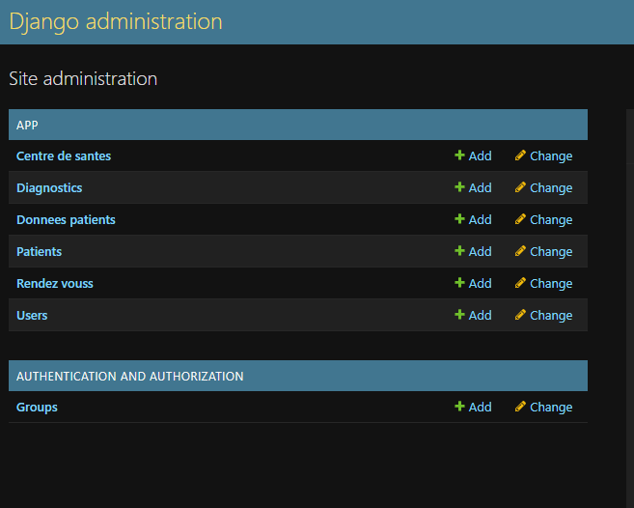Le récapitulatif des models créés sont :

### 

Figure 13: models de données

Pour assurer la cohérence des données et minimiser la redondance, les tables ont été normalisées selon les règles de normalisation des bases de données relationnelles. Cela inclut l'utilisation de clés primaires et étrangères pour établir des relations entre les tables, et l'élimination des redondances par la décomposition des relations.

### Sécurité des données

Des mesures de sécurité ont été intégrées à la conception de la base de données pour protéger les informations sensibles :

* **Chiffrement :** les données sensibles, comme les mots de passe, sont stockées sous forme chiffrée.
* **Contrôle d'accès :** les permissions d'accès aux différentes tables sont strictement contrôlées pour chaque type d'utilisateur.

### Configuration de l'environnement virtuel

Un environnement virtuel a été configuré à l'aide de **`venv`** pour isoler les dépendances du projet et assurer la cohérence entre les environnements de développement et de production.

Les dépendances nécessaires ont ensuite été installées via le fichier **`requirements.txt`** :

### Développement du backend

Les applications et modules nécessaires ont été configurés dans le fichier **`settings.py`**, y compris la connexion à la base de données SQL lite , la configuration des modèles, et l'intégration des packages essentiels tels que Django REST framework pour la gestion des APIs.

Les modèles Django a été créés pour représenter les différentes entités de l'application : `Patient`, `User`, `Diagnostic`, `RendezVous`, et `CentreDeSante`: Les exemples de models aperçus précédemment .

Les migrations ont ensuite été effectuées pour appliquer la structure des modèles à la base de données : *python manage.py makemigrations*

### Gestion des utilisateurs et authentification

**Django's built-in authentication system** a été utilisé pour gérer les utilisateurs et l'authentification. Des groupes et des permissions ont été créés pour définir les différents rôles (patients, médecins, agents communautaires, administrateurs) et leurs accès aux fonctionnalités de l'application.

### Développement du frontend

L’interface utilisateur a été conçue en utilisant **HTML5**, **CSS3**, **Bootstrap**, et **JavaScript**. L'accent a été mis sur la convivialité et l'accessibilité pour les différents types d’utilisateurs. Les formulaires pour les consultations, les rendez-vous, et les diagnostics ont été stylisés pour être intuitifs, avec des indications claires et un design réactif adapté à tous les types de dispositifs (ordinateurs de bureau, tablettes, smartphones).

Les templates Django ont été utilisés pour générer dynamiquement les pages HTML. Des blocs réutilisables ont été créés pour les éléments communs tels que les en-têtes, les pieds de page, et les barres de navigation.[10]

## Résultats du Projet

### Fonctionnalités Implémentées

Notre application web de téléconsultation (Baby&MotherCare) répond aux principales spécifications définies au début du projet. Les fonctionnalités suivantes ont été développées avec succès

**- Gestion des utilisateurs :** chaque rôle d'utilisateur (patiente, agent communautaire, médecin) dispose de pages d'accueil et de fonctionnalités spécifiques.

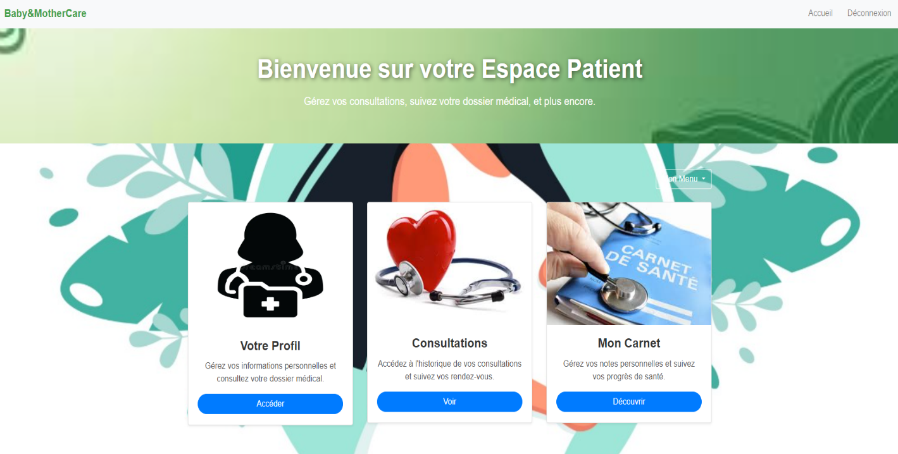Aperçu de l’interface des patientes :

Figure 14 : interface patiente/ accueil

PRESENTATIONS DE L’INTERFACE

A l’option « Accéder » : la patiente peut visualiser de façons détaillé son profil, où elle est renseignée sur toutes les informations la concernant.

A l’option « Voir » : la patiente a une vue brève sur sa consultation qu’elle a effectué récemment, elle peut voir ses données médicales et voir également quelques symptômes détectés.

A l’option « Consultations » : c’est le bouton le plus important pour cette interface, car elle informe la patiente si son diagnostic a été effectuer ou non et l’indique les détails du rendez-vous qui a été fixe par l’agent communautaire

**- Sécurité des données** : des mesures ont été prises pour sécuriser les données des utilisateurs, y compris la protection par mot de passe et l'utilisation de connexions sécurisées.

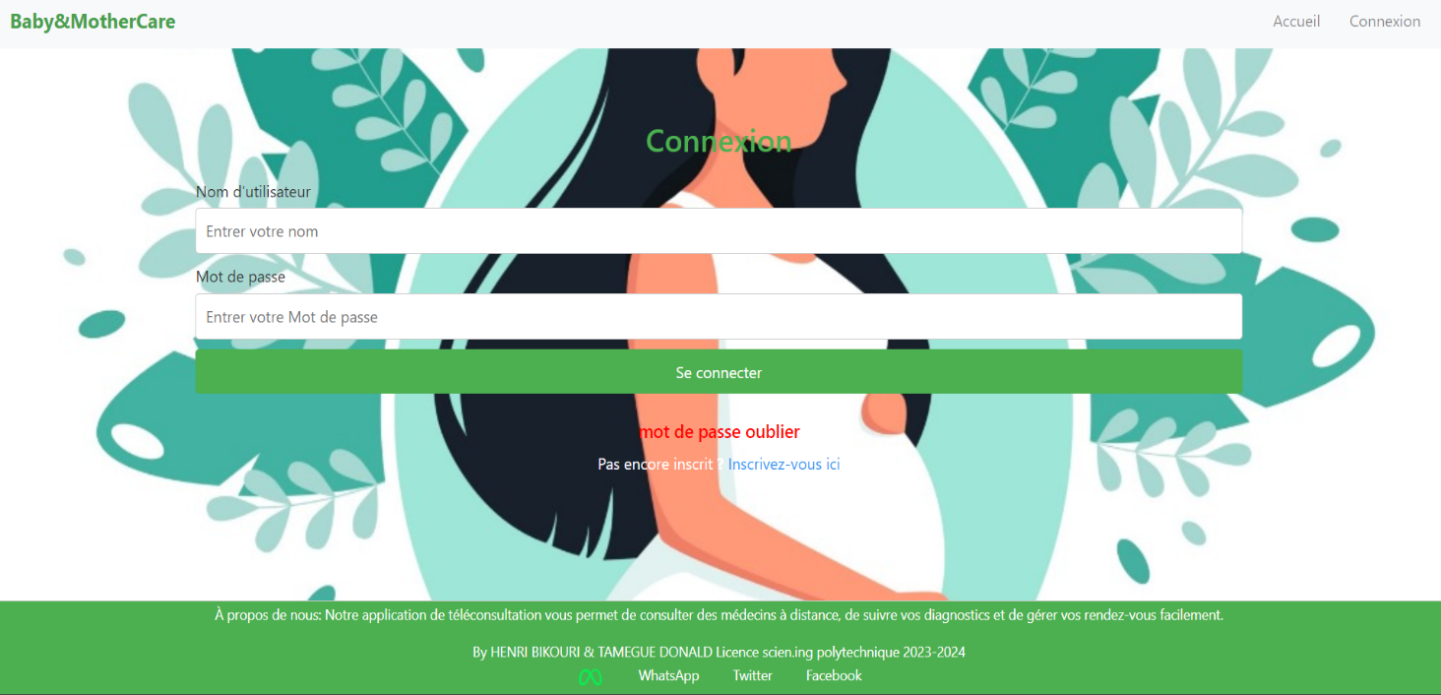Voici l’aspect actuel de l’interface de connexion :

Figure 15 : interface de connexion

PRESENTATIONS DE L’INTERFACE

Cette interface permet non seulement la connexion d’un utilisateur, mais aussi l’inscription de ce dernier juste au simple clic sur le texte « Inscrivez-vous ici ». Le mot de passe de l’utilisateur peut être également réinitialiser pour ce dernier en cas d’oubli en cliquant sur le texte « mot de passe oublier »

Notons également que tous les options WhatsApp, Twitter et Facebook sont fonctionnelles, car au clic sur celles-ci elle vous redirige vers les comptes de l’administrateur.

**Nav bar (Accueil, connexion) :**  à la barre de navigation on a deux onglets qui apparaissent chez tous les types d’utilisateurs et se mettent à jour en fonction de l’utilisateur connecter.

**- Consultation médicale en ligne :** les médecins peuvent soumettre des diagnostics, prescrire des médicaments ou des examens, et suivre l'historique des consultations des patientes.

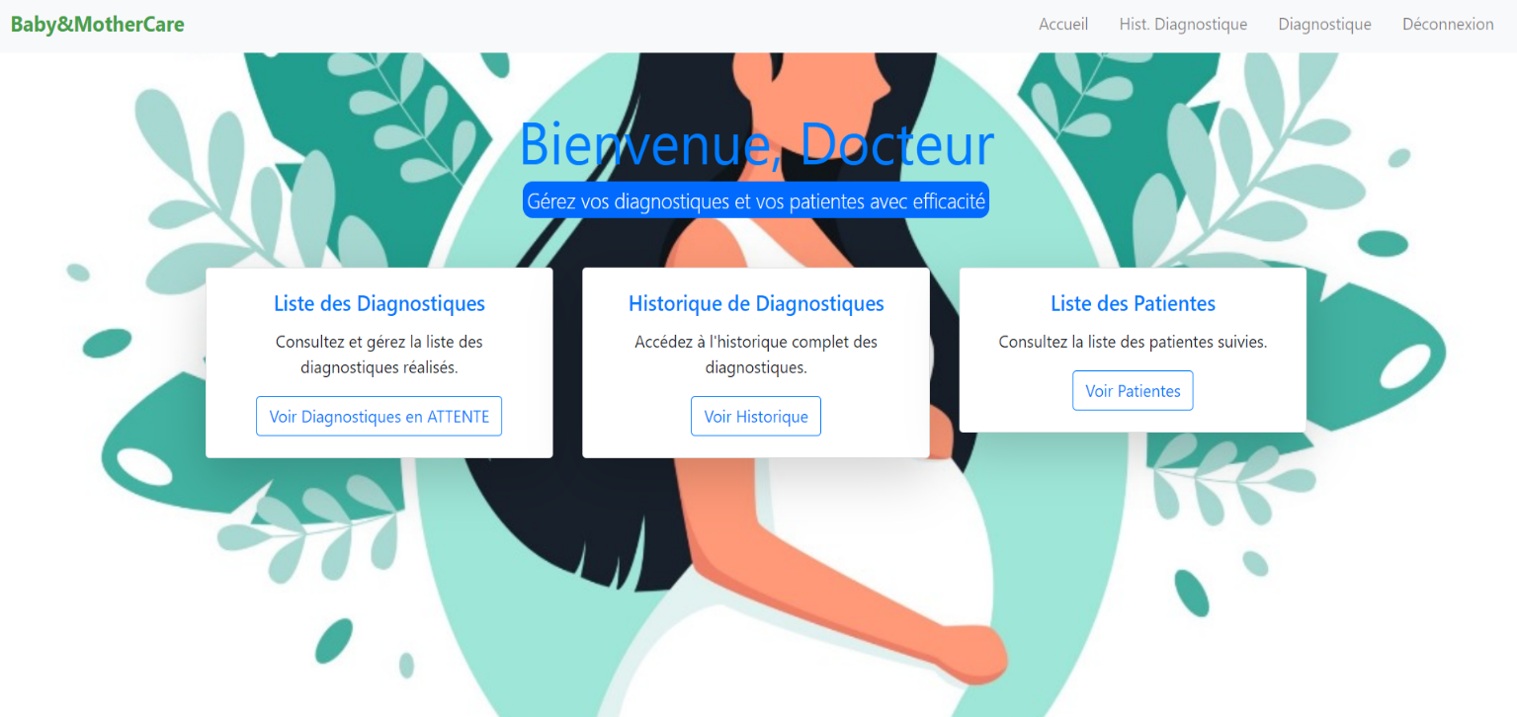Voici comment nous avons développé l’interface des médecins ainsi que toutes les fonctionnalités :

Figure 16 : interface du Docteur--accueil

PRESENTATIONS DE L’INTERFACE

A l’option « Voir Historique » : ici, le Docteur (Médecin Spécialiste) a un aperçu des diagnostiques qui a déjà soumis, il a une possibilité de modifier ce diagnostic.

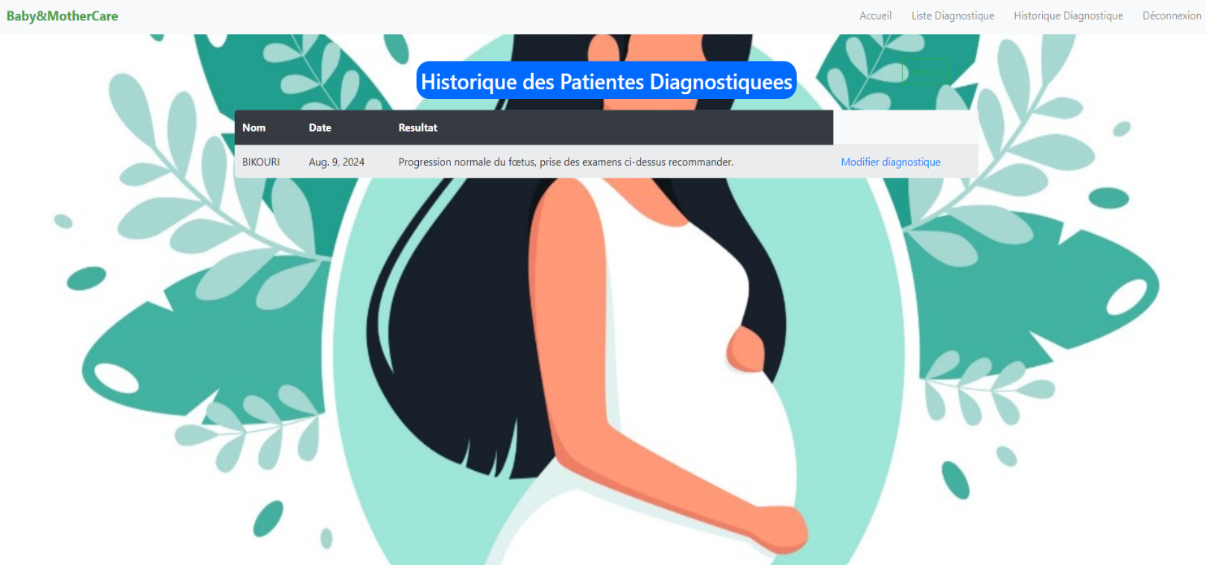**Exemple :**

Figure 17 : interface docteur / Historique de diagnostiques

A l’option « Voir Diagnostique en ATTENTE » : Ici le Docteur accède à un tableau de bord lui renseignant sur l’effectif des diagnostiques qui sont en attente, ainsi que le nombre total de patientes devra diagnostiquer

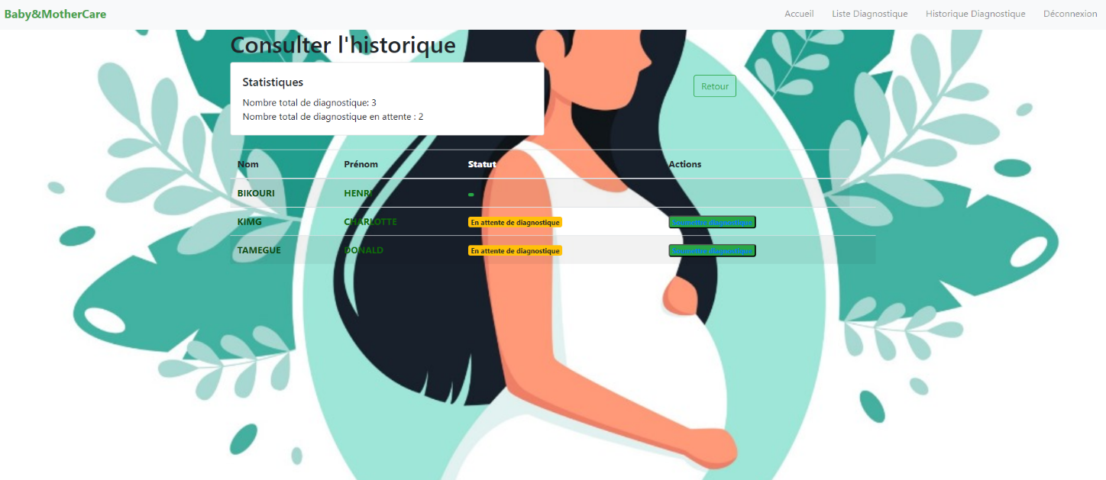Exemple :

Figure 18: interface Docteur - diagnostiques en attentes

Le champ statut indique un vert si le statut a déjà été effectuer ou bien le message diagnostique en attente. Également le champ Actions donne la possibilité de soumettre le diagnostic dans ce cas.

A l’option « Voir Patiente » : qui permet de visualiser de façon restreinte les patientes enregistrer par l’agent communautaire et l’options consulter les données pour voir si les données ont été enregistrer par l’agent communautaire ou bien si elles sont en attente.

**- Gestion des rendez-vous :** les agents peuvent planifier des rendez-vous, qui sont enregistrés dans la base de données et consultables via l'interface. Voici l’interface de l’agent communautaire :

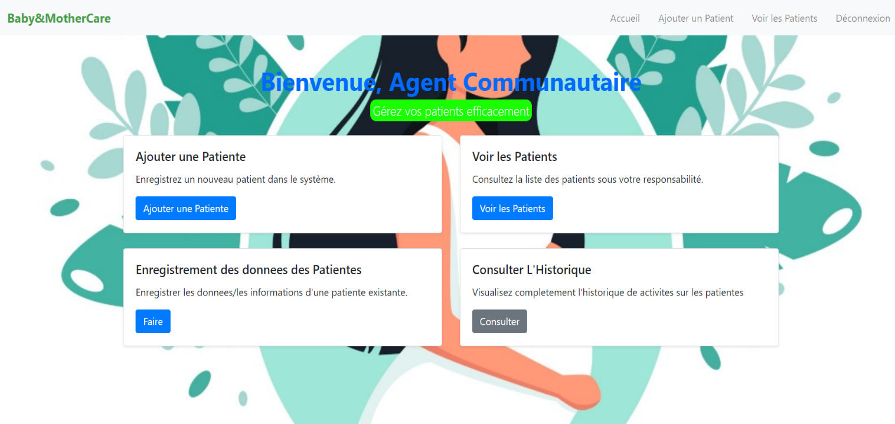A l’accueil :

Figure 19 : interface agent communautaire

PRESENTATIONS DE L’INTERFACE

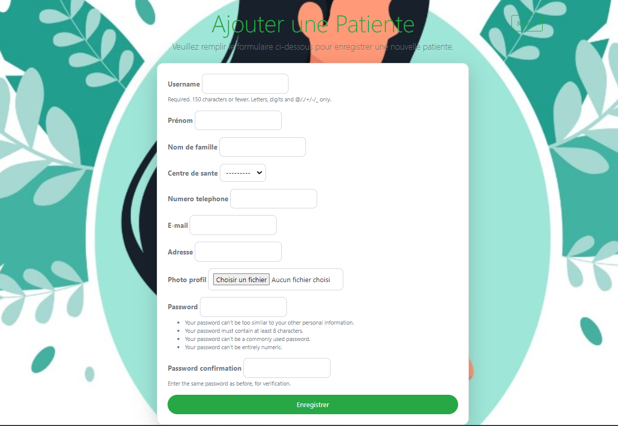A l’option « Ajouter une Patiente » : ici l’agent communautaire remplit le formulaire d’inscription d’une patiente en renseignant tous les champs indiqués.

Figure 20 : Interface Ajouter une patiente / agent communautaire

A l’option « Voir les patientes » : l’agent communautaire a un aperçu global des patientes qu’il a enregistrer avec une plage de fonctionnalités plus large que celle de Docteur. En effet l’agent peut non seulement avoir tous les détails sur les patientes, mais peut également les modifier ou les supprimer en cas de besoins :

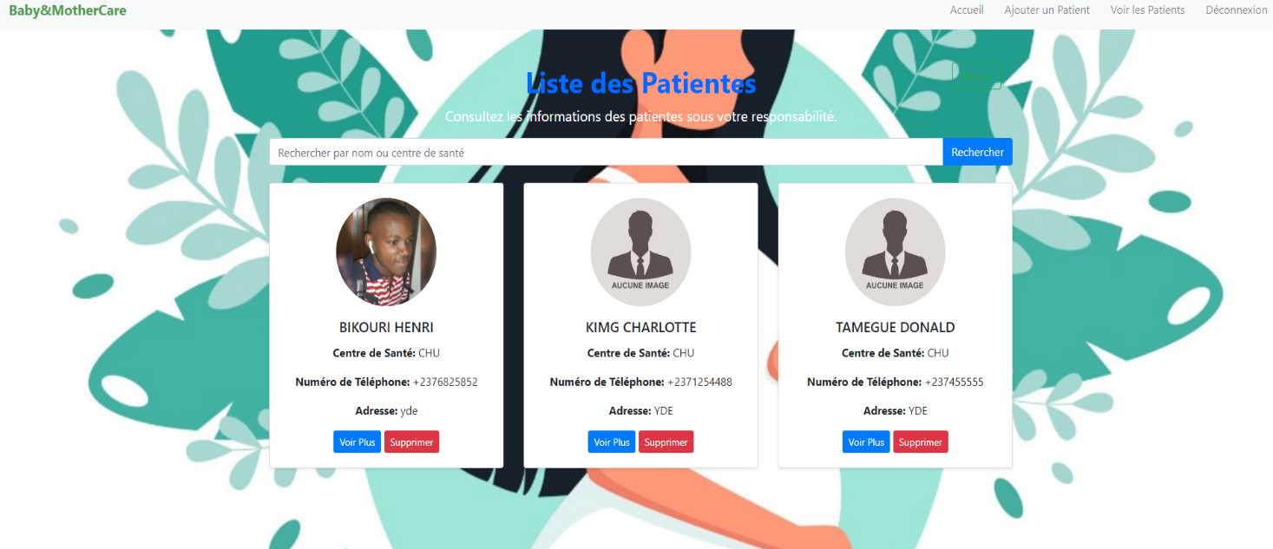

Figure 21 :interface agent communautaire / liste des patientes

A l’option « FAIRE » : c’est le bouton qui déclenche l’enregistrement des données pour une patiente. Il va se dérouler en 3 volets notamment :

1. 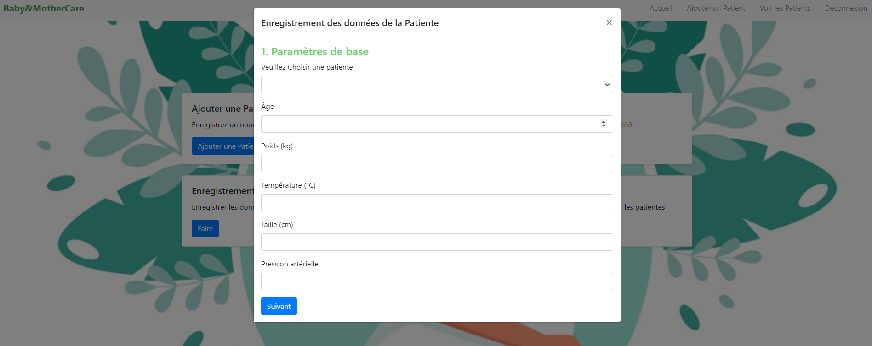**Enregistrement des paramètres de bases :**

Figure 22: enregistrement des données de la patiente / agent communautaire

1. 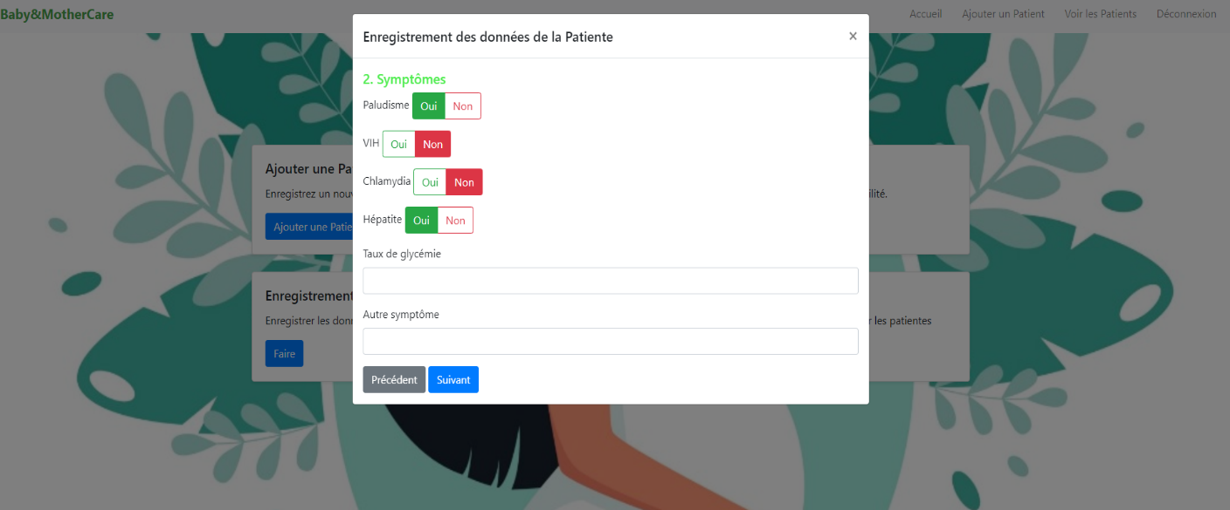**Symptômes :**

Figure 23 : phase 2 -enregistrement des données patientes : symptômes

1. **Informations supplémentaires et validation**

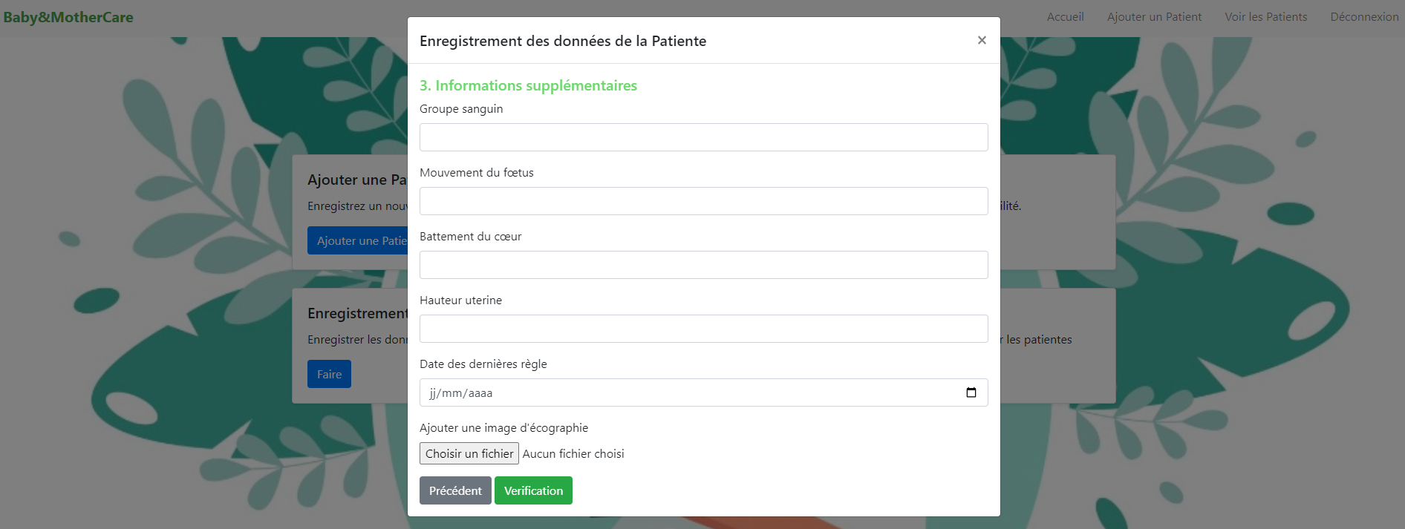

Figure 24 : phase 3 -enregistrement des données patientes : symptômes

**- Tableaux de bord interactifs :** des tableaux de bord ont été mis en place pour afficher les statistiques des patientes et visualiser les proportions des diagnostics soumis ou en attente.

Voici un aspect de celui dédié à l’agent communautaire : il peut voir les diagnostiques qui ont déjà été soumis et saisir un rendez-vous.

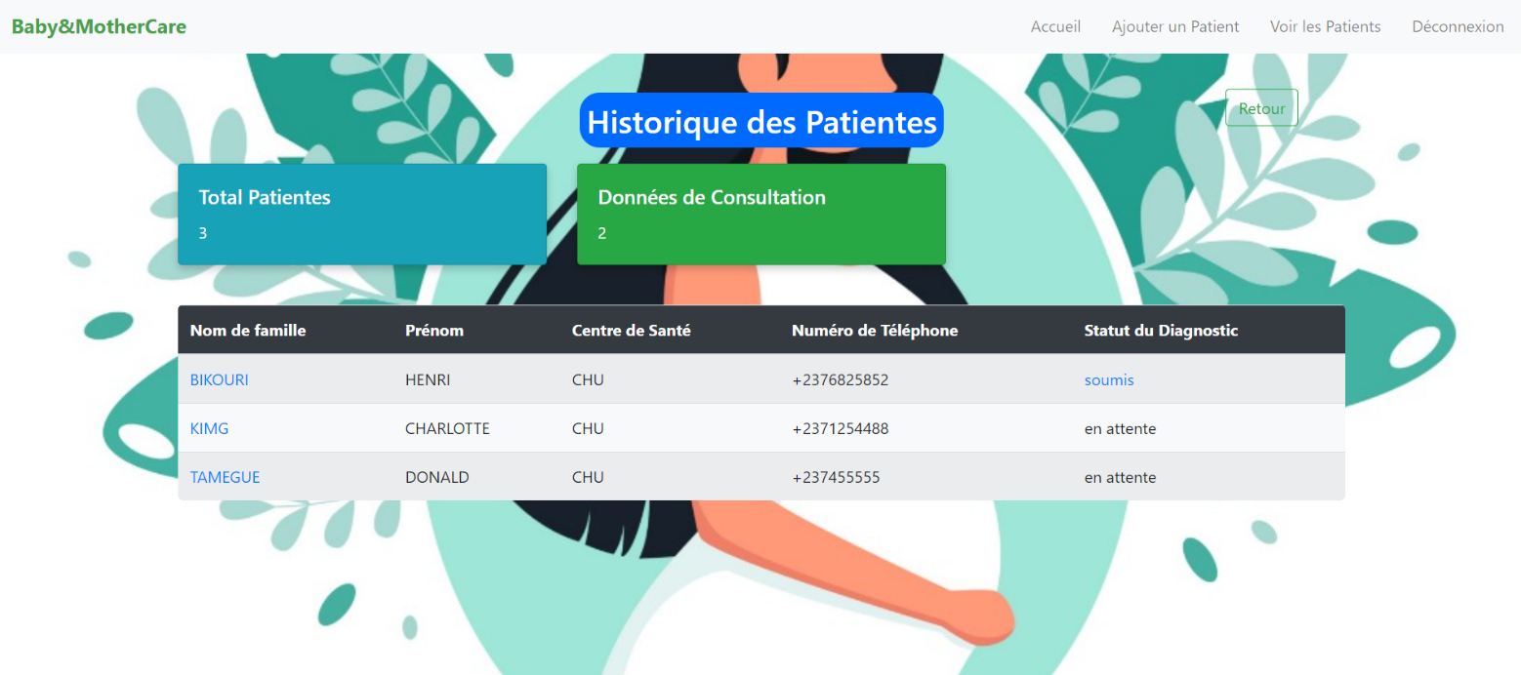

Figure 25 : interface historique des patientes / agent communautaire

Ce message informe que le Diagnostic n’a pas encore été soumis par le Docteur. L’agent communautaire est donc à l’attente.

Ici le diagnostic a déjà été soumis par le Docteur, l’agent communautaire peut donc saisir le rendez-vous en cliquent sur ce message.

### Evaluation du Projet

Nous avons évalué quelques points de notre projet, notamment :

**- Conformité aux spécifications :** l'application respecte les exigences définies au départ, tant au niveau fonctionnel que non fonctionnel.

**- Expérience utilisateur :** l'interface est intuitive et adaptée aux différents rôles utilisateurs, offrant une navigation fluide et des fonctionnalités claires.

**- Robustesse :** l'application a montré une grande stabilité, avec une gestion correcte des erreurs et des cas limites.

## Limites et Améliorations Potentielles

Malgré le succès du projet, certaines limites ont été identifiées :

**- Scalabilité :** l'application pourrait nécessiter des améliorations pour gérer un plus grand nombre d'utilisateurs simultanés à mesure que la base d'utilisateurs croît.

**- Fonctionnalités supplémentaires :** des fonctionnalités comme la messagerie sécurisée entre patients et médecins ou la télémédecine via vidéo pourraient enrichir l'application.

**- Accessibilité :** bien que l'application soit réactive, des efforts supplémentaires pourraient être faits pour améliorer l'accessibilité pour les personnes handicapées.

## Bilan du chapitre 3

L'application web de téléconsultation développée dans le cadre de ce projet a atteint ses objectifs initiaux en offrant une plateforme fonctionnelle pour les consultations médicales à distance. Bien qu'il reste des aspects à améliorer, les résultats obtenus sont prometteurs et ouvrent la voie à des développements futurs qui pourraient transformer significativement la manière dont les soins de santé sont dispensés.

CONCLUSION GENERALE ET PERSPECTIVES

**RAPPEL DU PROBLÈME**

Ce projet de conception et d'implémentation d'une application web de téléconsultation (Baby&MotherCare) visait à offrir une solution moderne et accessible pour faciliter les consultations médicales à distance des femmes enceintes dans les zones rurales, afin de favoriser l'accès aux soins médicaux, optimiser la gestion des consultations, diagnostics et prescriptions, et réduire les délais de prise en charge dans les zones à services de santé limités.

**Démarche et résultats**

Ce projet a apporté plusieurs contributions notables :

**- Amélioration de l'accès aux soins :** l'application facilite l'accès aux consultations médicales pour les femmes enceintes, notamment celles qui se trouvent dans des zones reculées ou qui ont des difficultés à se déplacer.

**- Optimisation des processus médicaux :** la numérisation des diagnostics et des rendez-vous permet de simplifier et d'accélérer les processus administratifs, tout en réduisant les erreurs humaines.

**- Innovation technologique :** le projet a permis de mettre en œuvre des technologies modernes pour développer une solution de téléconsultation efficace, adaptable à différents contextes médicaux.

Perspectives d'évolution

En perspectives, nous comptons :

***-* Intégrer la télémédecine *:*** le développement d'une fonctionnalité de consultation vidéo en direct permettrait aux médecins de réaliser des diagnostics en temps réel, offrant ainsi une alternative complète aux consultations en personne.

**- Système de notification** : la mise en place de notifications par SMS ou email pour rappeler les rendez-vous aux patients pourrait améliorer l'efficacité du suivi médical.

**- Analyse des données :** l'intégration d'un module d'analyse des données de santé permettrait de mieux comprendre les tendances médicales et d'améliorer la prise en charge des patients.

**- Améliorer l’infrastructure :** pour supporter un grand nombre d'utilisateurs, l'application pourrait bénéficier de la migration vers une infrastructure cloud plus scalable, comme AWS.

**- Internationalisation :** adapter l'application à d'autres langues et contextes culturels permettrait de l'étendre à d'autres pays, rendant ainsi le service accessible à un public plus large.

**Synthèse**

En conclusion, le projet de développement de cette application web de téléconsultation a atteint ses objectifs en fournissant une solution pratique et fonctionnelle pour les consultations médicales à distance des femmes enceintes dans les zones rurales. Bien que certaines améliorations puissent encore être apportées, les résultats obtenus sont prometteurs et témoignent du potentiel de la technologie pour transformer les pratiques médicales traditionnelles. Ce projet marque une étape importante dans notre parcours professionnel et académique, et nous encourage à continuer à explorer les possibilités offertes par l'informatique dans le domaine de la santé.

REFERENCES

[1] Télémédecine : avantages et inconvénients- Livi URL : <https://www.livi.fr/sante-pratique/teleconsultation/telemedecine-avantages-inconvenients/>

[2] HAS • Référentiel de bonnes pratiques et méthodes d’évaluation applicables aux sociétés de téléconsultation • décembre 2023

[3] Milenkovic, J., Liben, D., & Famuyide, A. (2020). The Role of Telemedicine in High-Risk Pregnancy Care: A Review. International Journal of Gynecology & Obstetrics, 151(1), 23-29. https://doi.org/10.1002/ijgo.13219.

[4] Hernandez, C. et al. (2020). Improving Remote Maternal Monitoring through Babyscripts. Journal of Telemedicine and Telecare, 26(5), 255-262. https://doi.org/10.1177/1357633X19876555.

[5] Famuyide, A., Butler Tobah, Y., et al. (2016). OB Nest: A Novel Approach to Prenatal Care. Mayo Clinic News Network. Disponible sur : Mayo Clinic OB Nest.

[6] Documentation de Django (2023). "Documentation de Django." Consulté à l'adresse : [https://docs.djangoproject.com/](<https://docs.djangoproject.com/>)

[7] W3Schools (2023). "HTML, CSS, JavaScript Tutorials." Consulté à l'adresse : [https://www.w3schools.com/](<https://www.w3schools.com/>)

[8] Documentation de Bootstrap (2023). "Documentation de Bootstrap." Consulté à l'adresse : [https://getbootstrap.com/docs/](<https://getbootstrap.com/docs/>)

[9] django Enregistrement de plusieurs types d' utilisateurs _ django tutoriel | apprendre django #36 : <https://www.youtube.com/watch?v=ZAW5Y9VrXec&t=2478s>

[10] Donald Programmeur (2021). "Développement d'applications web Django : Principes et pratiques."